Exportation Collada : Blender VS Maya

Export Collada avec Maya (plug-in OpenCollada) :
Plug-in OpenCollada à utiliser à la place de DAE_FBX_export (exportation DAE par défaut) : http://www.opencollada.org/
Activation du plug-in dans Maya :
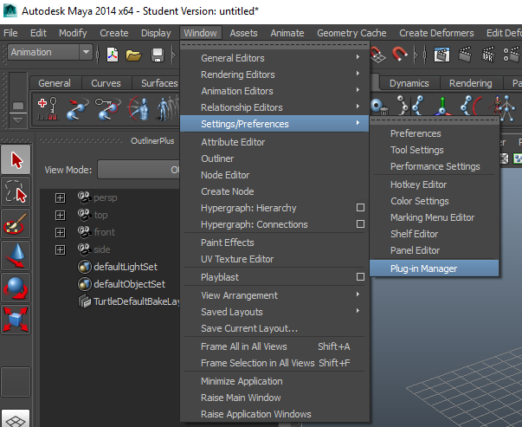
Détails des options d’exportation du plug-in :
http://vandaengine.org/exporting-from-maya-opencollada-collada/

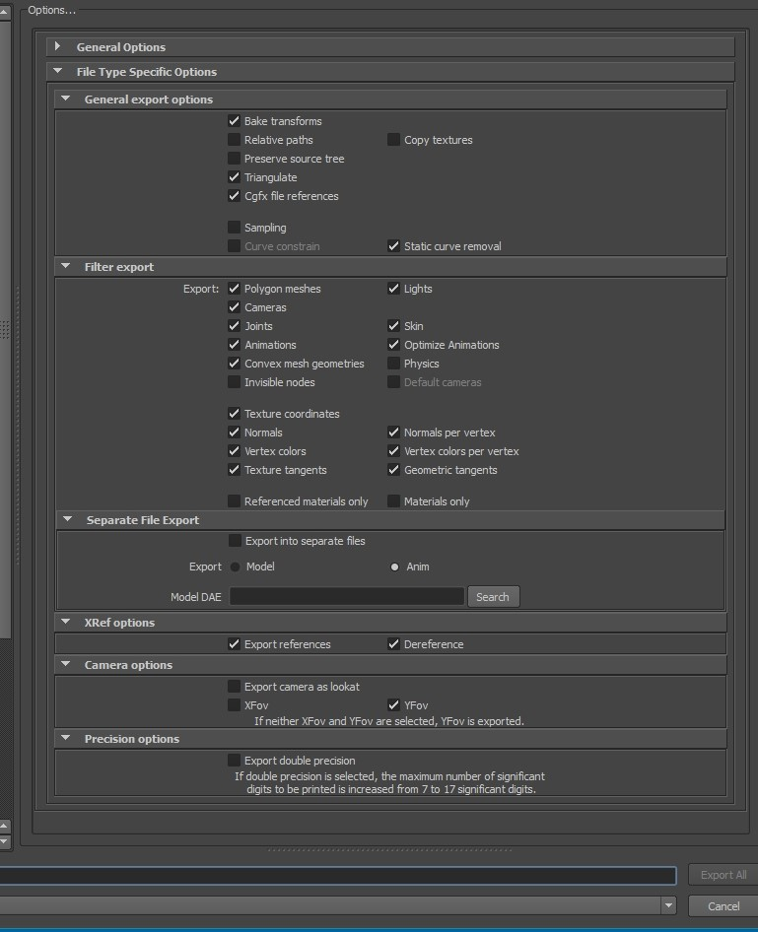
Si cet export Collada entraine des déformations, il faut utiliser l’export Blender conseillé ci-après :
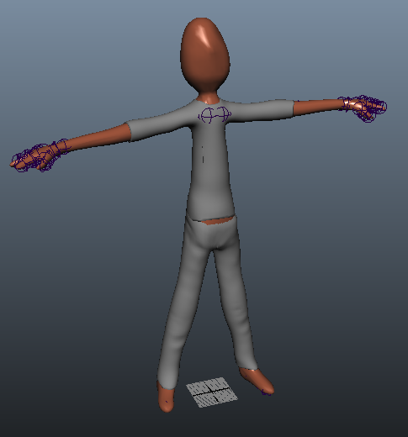

Export Collada avec Blender (Sl+Open Sim Rigged) :
Option d’exportation à utiliser dans Blender : Second Life & Open Simulator (Sl+Open Sim Rigged)
http://vandaengine.org/exporting-from-blender-to-collada/
Documentation Blender EN : https://wiki.blender.org/index.php/Dev:Ref/Release_Notes/2.64/Collada
Documentation Blender FR :
https://wiki.blender.org/index.php/Doc:FR/2.6/Manual/Data_System/Files/Import/COLLADA
Activation de l’export Sl+Open Sim Rigged :
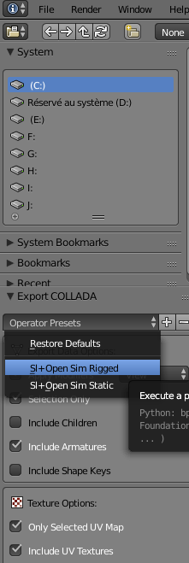
Options d’exportations fournies par Sl+Open Sim Rigged :
